满铁资料研究分会信息通报
2013年第三期（总字第68期）
满铁资料研究分会编 2013年11月4日
目录
满铁分会评先工作进度通报 1
满铁分会理事换届进度通报 2
满铁分会副理事长、大连图书馆馆长辛欣来访 2
满铁元数据日译汉工作火热持续进行 4
满铁分会大事记 5

满铁分会评先工作进度通报
为促进满铁资料及日伪文献整理与研究事业的繁荣和发展，根据满铁分会2013年第一次会长会议决议，拟对2008-2013五年间积极开展满铁及日伪文献整理与研究并表现突出的成员单位和个人予以表彰。申报通知已于2013年6月发放至各成员单位及个人，评先表现持续回收中。

满铁分会理事换届进度通报
满铁资料研究分会第二届理事会成立于2009年11月，按照理事会章程规定，每届理事会任期4年，2013年度需完成理事会的换届工作，分会秘书处现准备筹组满铁资料研究分会第三届理事会，特请会员单位推荐一名理事后选人，并将候选人推荐表反馈至满铁资料研究分会秘书处。理事推荐表现持续回收中。

上述两项工作正在持续回收中，欢迎广大会员单位积极报名参与！联系方式入下：
满铁研究分会网址：http://lib.njtu.edu.cn/bjtu/mt/index.html
通讯地址:北京市海淀区西直门上园村3号，北京交通大学图书馆，邮政编码：100044
满铁分会QQ群号：6802325
联 系 人：郑春妍 E-mail：cyzheng@bjtu.edu.cn 联系电话: 51684604

满铁分会副理事长、大连图书馆馆长辛欣来访
10月15日下午，满铁分会副理事长、大连图书馆辛欣馆长来访北京交通大学馆，并针对分会的相关工作进行洽谈。分会常务副会长、北京交通大学图书馆韩宝明馆长、分会秘书长、副馆长郑兰及党委书记裴劲松等出席座谈会。分会会长、中央编译局魏海生副局长也参加了此次活动。

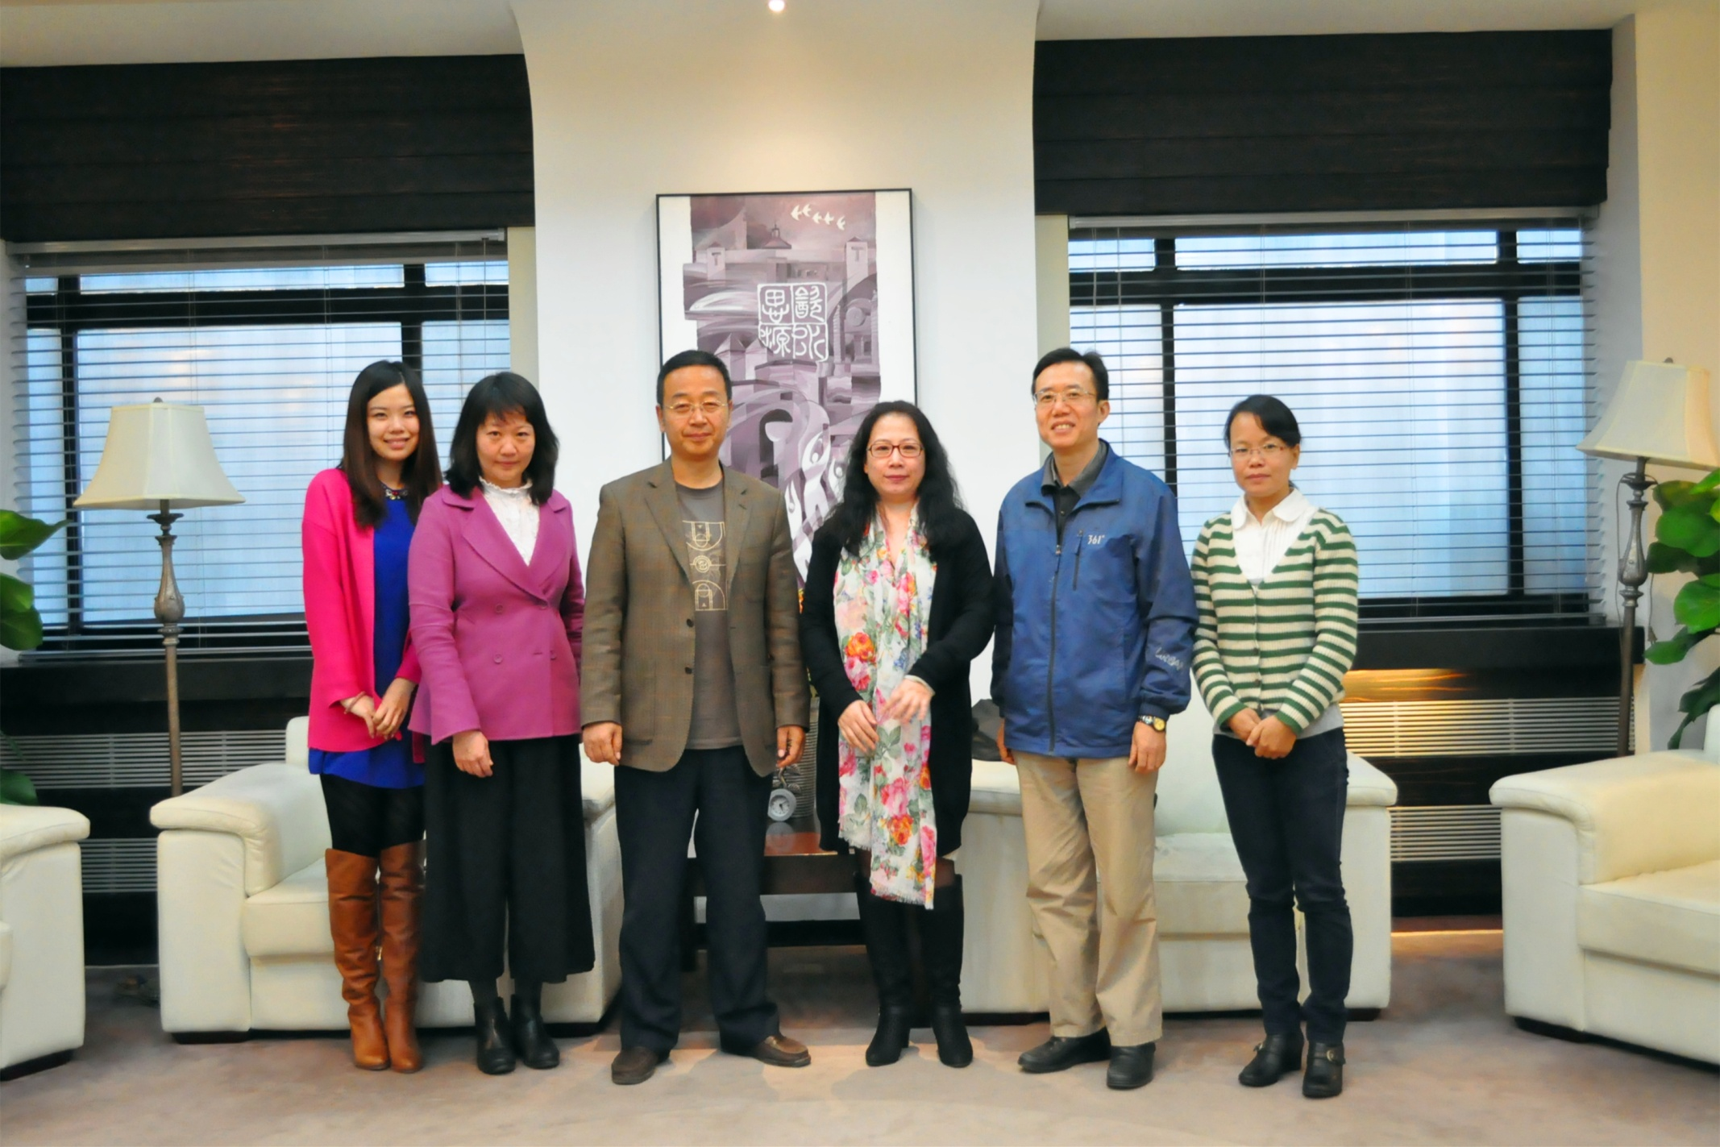
魏会长、辛馆长和我馆领导主要针对以下事宜进行了深入的讨论和研究：
- 满铁年会。理事同意将时间改到每年5月-7月，会期3天。2014年年会地点再行商议。
- 与CADAL合作具体细节有待进一步探讨。
- 出版计划。分会工作人员整理出相关材料后，请魏局负责推进。
- 数据汉化。秘书处已聘用专家，拟邀请成员馆辅助配合，促成汉化工作。
- 满铁资料数字化进一步的开展和服务模式的探索。
- “铁路记忆”摄制组成立并开展第一次拍摄工作。
在10月9日由郑兰副馆长牵头成立“铁路记忆”摄制组，并已开始“铁路人物”的尝试性拍摄工作。满铁人物的拍摄正计划中。请各会员单位积极踊跃提供信息或有意向参与的单位可与分会联系！

满铁元数据日译汉工作持续进行
首批满铁元数据翻译工作由郑兰副馆长牵头，国图日文专家王启元老师为主，郑春妍辅助进行。王老师和郑老师在翻译过程中不断摸索总结，现已基本完成翻译规范初稿。在翻译时发现元数据中的诸多错误，一并记录在案。下一步将汇总研究。

满铁分会大事记
2013年6月，分会顾问沈友益先生向分会提供《关于日本侵华期间遗存的情报资料的整理研究工作的报告》。
2013年7月17日，秘书处召开第五次工作会议讨论并部署有关工作；
2013年10月9日，秘书处召开第六次工作会议讨论并部署有关工作；
2013年10月9日，召开“铁路记忆”第一次工作会议讨论并部署有关工作；
2013年10月15日，大连图书馆辛欣馆长来访；
2013年10月16日，办理完成满铁分会年检工作。
2013年10月30日，召开“铁路记忆”第二次工作会议讨论并部署有关工作；

